Bài tập thêm

Tạo một bảng màu tương ứng
Yêu cầu khi click vào ô màu thì hiển thị trang web có màu nền tương ứng

Bài 2:
Tạo trang web như sau:
Yêu cầu : dữ liệu trong các ô tương ứng là ảnh tại thư mục Baitapthem

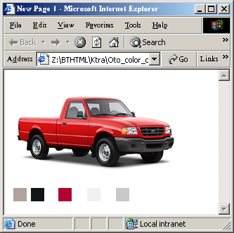

Bài tập 3:
Tạo trang chủ với giao diện như sau:
Dữ liệu : Z:\BTHTML\Lab3\Anh
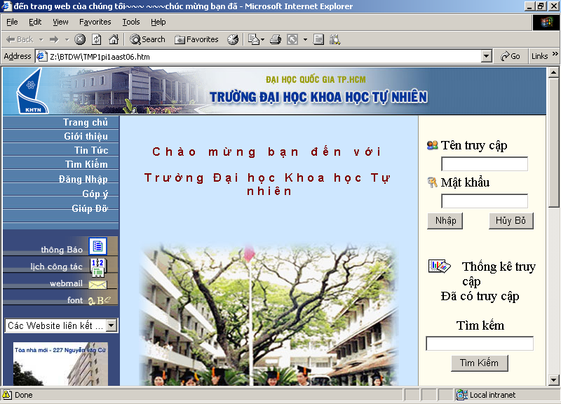
Toàn bộ phần tô nền màu vàng k phải làm

Không cần làm hộp combobox

Bài tập 4:
Nhúng Applet sau vào trang web
Dữ liệu: Z:\BTHTML\Applet
Nhúng bản nhạc sauvào trang web của bạn
Dữ liệu: Z:\BTHTML\Music

